+ Vẽ đường parabol đi qua các điểm đã xác định ta nhận được đồ thị hàm số 

**2** Vẽ đồ thị mỗi hàm số bậc hai sau:

a) 

b) 

c) 

*Chú ý:* Nếu thì parabol có bề lõm quay lên trên, nếu  thì parabol có bề lõm quay xuống dưới.

***Ví dụ 2:*** Vẽ đồ thị hàm số bậc hai 

***Giải***

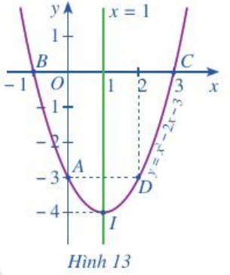Ta có: 

- Tọa độ đỉnh 

- Trục đối xứng 

- Giao điểm của parabol với trục tung là .

- Giao điểm của parabol với trục hoành là  và 

- Điểm đối xứng với điểm qua trục đối xứng  là 

Vẽ parabol đi qua các điểm được xác định ở trên, ta nhận được đồ thị hàm số  như *Hình 13.*

**Hoạt động 4:**

a) Quan sát đồ thị hàm số bậc hai  trong *Hình 11.* Xác định khoảng đồng biến, khoảng nghịch biến của hàm số và lập bảng biến thiên của hàm số đó.

b) Quan sát đồ thị hàm số bậc hai  trong *Hình 12*. Xác định khoảng đồng biến, khoảng nghịch biến của hàm số và lập bảng biến thiên của hàm số đó.

*Nhận xét:* Cho hàm số bậc hai 

+ Nếu  thì hàm số nghịch biến trên khoảng ; đồng biến trên khoảng .

+ Nếu thì hàm số đồng biến trên khoảng ; nghịch biến trên khoảng .

Ta có bảng biến thiên của hàm số bậc hai như sau:

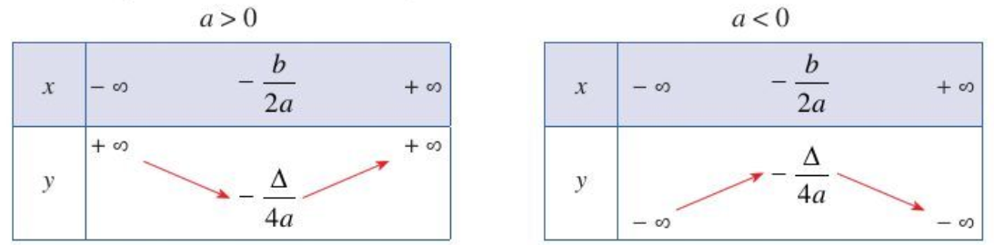

***Ví dụ 3:*** Nêu khoảng đồng biến, nghịch biến của mỗi hàm số sau:

a)  b) 

***Giải***

**3** Lập bảng biến thiên của các hàm số sau:

a) 

b) 

a) Ta có: .

Vậy hàm số đã cho nghịch biến trên khoảng ; đồng biến trên khoảng 

b) .

Vậy hàm số đã cho đồng biến trên khoảng ; nghịch biến trên khoảng 

**III. ỨNG DỤNG**

Các hàm số bậc hai có nhiều ứng dụng trong việc giải quyết những vấn đề thực tiễn. Chẳng hạn, ta sẽ tìm hiểu ứng dụng đó thông qua ví dụ sau:

***Ví dụ 4.*** Khi một quả bóng được đá lên, nó sẽ đạt đến độ cao nào đó rồi rơi xuống. Hình 14 minh họa quỹ đạo của quả bóng là một phần của cung parbol trong mặt phẳng tọa độ O*th*, trong đó *t* là thời gian (tính bằng giây) kể từ khi quả bóng được đá lên và *h* là độ cao (tính bẳng mét) của quả bóng. Giả thiết rằng quả bóng được đá từ mặt đất. Sau khoảng 2*s*, quả bóng đó lên đến vị trí cao nhất là 8 m.

a) Tìm hàm số bậc hai biểu thị độ cao *h* theo thời gian *t* và có phần đồ thị trùng với quỹ đạo của quả bóng trong tình huống này.

b) Tính độ cao của quả bóng sau khi đá lên được 3 *s*.

c) Sau bao nhiêu giây thì quả bóng chạm đất kể từ khi đá lên?

***Giải:***

a) Gọi hàm số bậc hai biểu thị độ cao *h* (m) theo thời gian *t*(s) là: . Theo giả thiết, quả bóng được đá lên từ mặt đất, nghĩa là , do đó .

Sau 2 s, quả bóng lên đến vị trí cao nhất là 8 m nên 

Vậy .